────────── ✦ ──────────
MODULO VII · PROLASSO · ESERCIZIO 04
PONTE GLUTEI CON ESPIRAZIONE
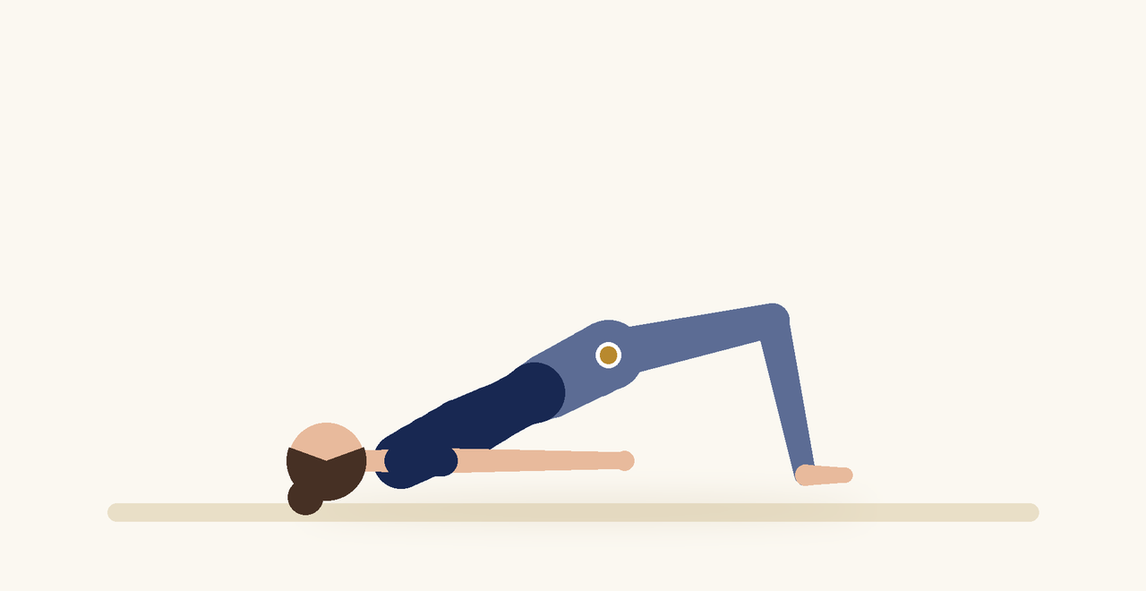
Posizione | Dosaggio | Frequenza | Livello
Supina, ginocchia piegate | 10 ripetizioni | 1 volta al giorno | Base

1. OBIETTIVO TERAPEUTICO
Rinforzare la catena posteriore mantenendo la corretta gestione della pressione.
2. INDICAZIONE CLINICA
Prolasso, debolezza glutea.
3. ESECUZIONE PASSO PASSO
1 | Sdraiati supina con le ginocchia piegate.

2 | Espirando, attiva il perineo e solleva il bacino.

3 | Mantieni 3 secondi respirando.

4 | Scendi lentamente.

5 | Rilascia completamente.

4. PROGRESSIONE
Mantieni in alto 10 secondi.
CONSIGLIO CLINICO
La posizione del ponte, con il bacino più alto del torace, favorisce la risalita degli organi pelvici.

5. PRECAUZIONI
Il prolasso deve essere valutato dal medico specialista. Evitare la manovra di Valsalva, i carichi elevati senza strategia respiratoria e la stipsi. Se i sintomi di peso aumentano durante un esercizio, interromperlo e passare a una posizione con meno carico.

